NAMA : ARUM MUSTIKA RANI

NPM : 21311041

KELAS : SI 21 B

DOKUMENTASI

1. Berikut merupakan tampilan input data Biodata.

Jika ingin mengisi record field kelas makan akan muncul dropdown pilih kelas seperti gambar dibawah.

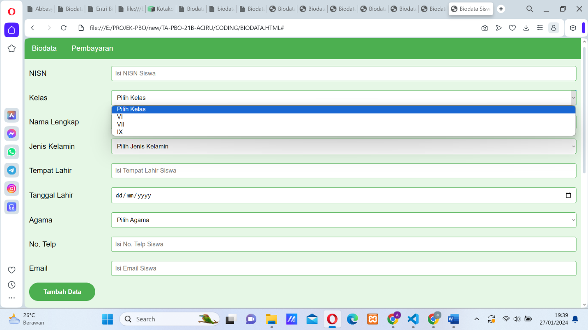

1. Jika ingin mengisi record pada field Jenis kelamin maka akan muncul dropdown pilih Jenis Kelamin seperti gambar dibawah.

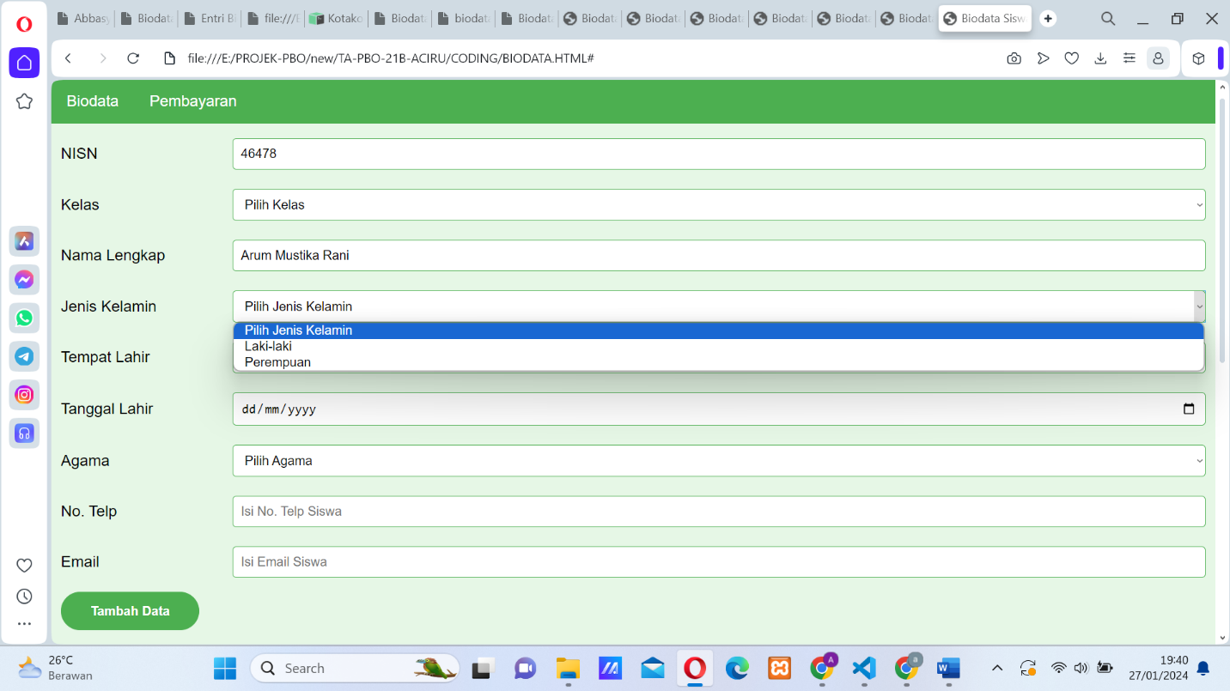

1. Jika ingin mengisi record pada field tanggal lahir langsung saja klik icon tanggal, lalu setting tanggalnya.

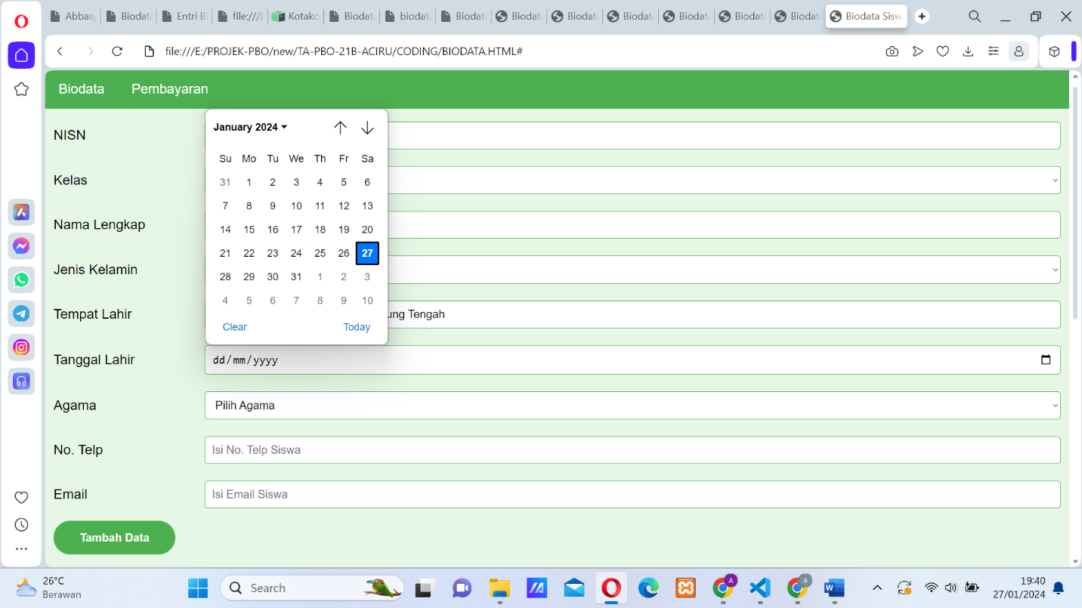

1. Jika ingin mengisi record pada field Agama maka akan muncul dropdown pilih Agama seperti gambar dibawah.

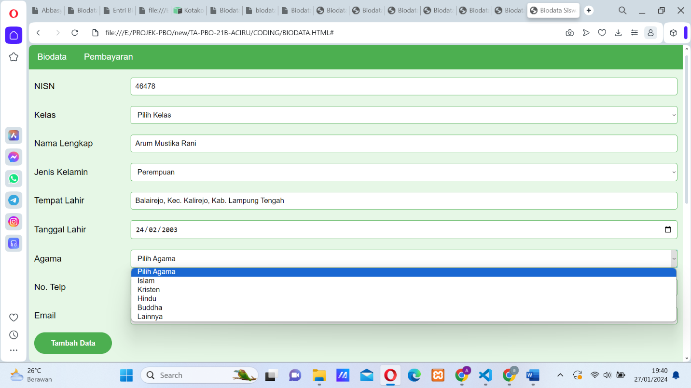

1. Berikut adalah tampilan setelah diisi semua datanya.

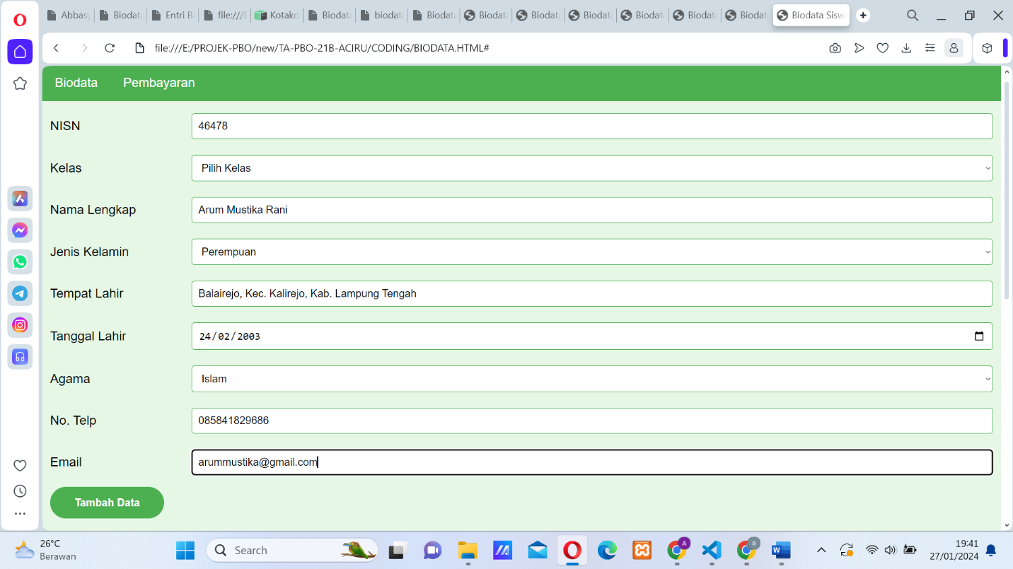

1. Setelah di klik button Tambah Data, maka akan muncul output seperti berikut.

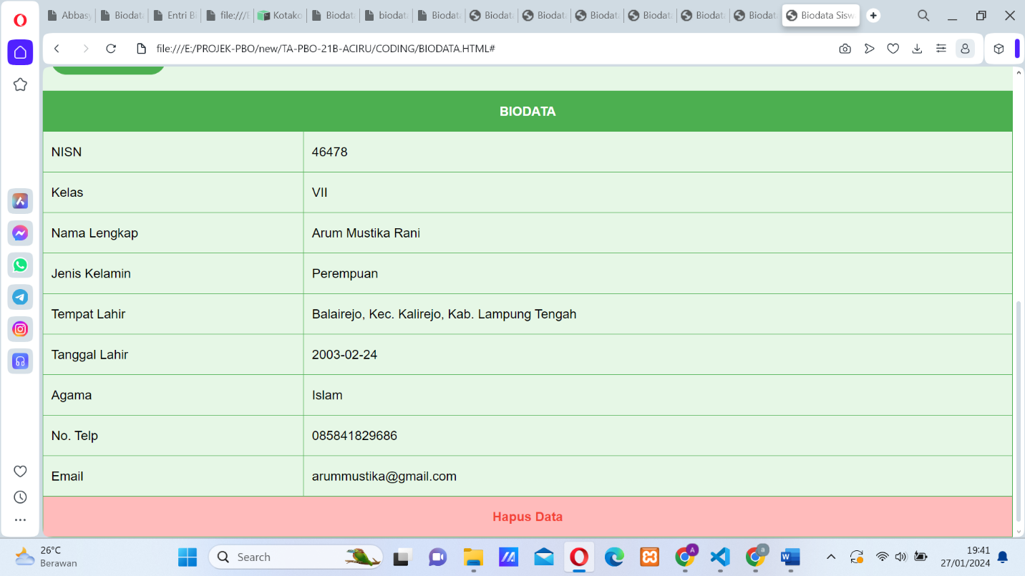

1. Jika di klik Button Hapus Data, maka akan Kembali ke tampilan awal untuk menginput data

